МИНИСТЕРСТВО НАУКИ И ВЫСШЕГО ОБРАЗОВАНИЯ
РОССИЙСКОЙ ФЕДЕРАЦИИ
Федеральное государственное бюджетное образовательное учреждение высшего образования

«Воронежский государственный технический университет»
(ФГБОУ ВО «ВГТУ», ВГТУ)

Факультет информационных технологий и компьютерной безопасности
Кафедра систем управления и информационных технологий в строительстве

Отчет по практической работе № 6
по дисциплине: «Инструментальные средства разработки (визуальные среды программирования)»

Выполнил студент: Яковлев В.А.
Группа: бИПТ-251
Руководитель: доцент, к.т.н. Чернышова Е.В.
Работа защищена 2026г.
С оценкой
(подпись)

ПРАКТИЧЕСКАЯ РАБОТА №6
Коллекции. Словарь

Цель работы: закрепить навыки работы в использовании словарей в Python для хранения, обработки и вывода данных, включая списки, кортежи и фильтрацию информации.
Ход работы

Создадим словарь info и добавим в него 3 ключа: «фио», «дата_рождения» и «место_рождения». Выведем полученное через print (рис. 1)
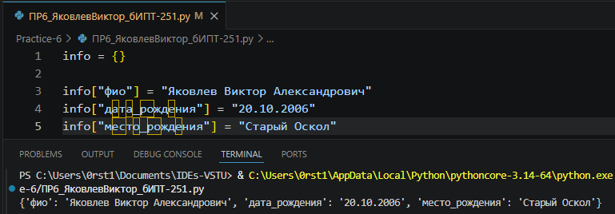
Рисунок 1 — Код и вывод словаря info

Также создадим ключ хобби со списками строк, добавим «программирование». Также создадим ключ «животные», содержащим кортеж из строк имен домашних животных (рис. 2).
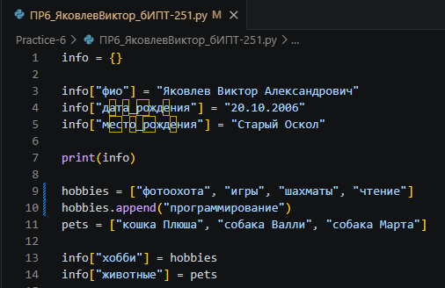
Рисунок 2 — Код получаемой программы.

Также создадим ключ ЕГЭ, содержащим в себе пустой словарь, а также добавим в его словарь добавим информацию о сданных экзаменах с количеством баллов. Добавим экзамен, который не был сдан, после чего удалим его (рис. 3).
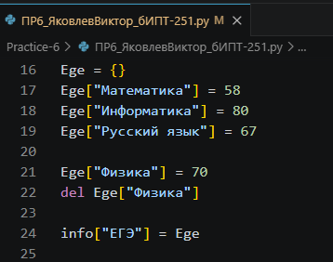
Рисунок 3 — Реализация ключа ЕГЭ

Создадим ключ «ВУЗы» и поместим в него пустой словарь и также добавим в него информацию о ВУЗах со значением количества баллов для специальности, на которую хотелось поступить.
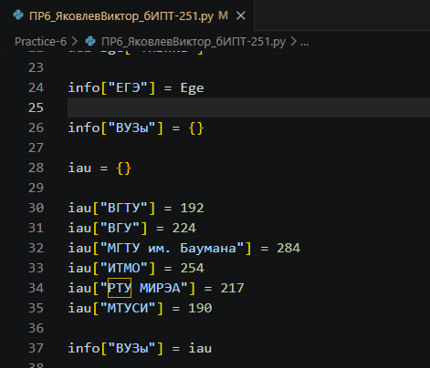
Рисунок 4 — Реализация ключа ВУЗы

Для второго задания потребовалось, отсортировать сданные предметы ЕГЭ в алфавитном порядке, а ВУЗы. Код для реализации всех требуемых пунктов отображен на рисунке 5.
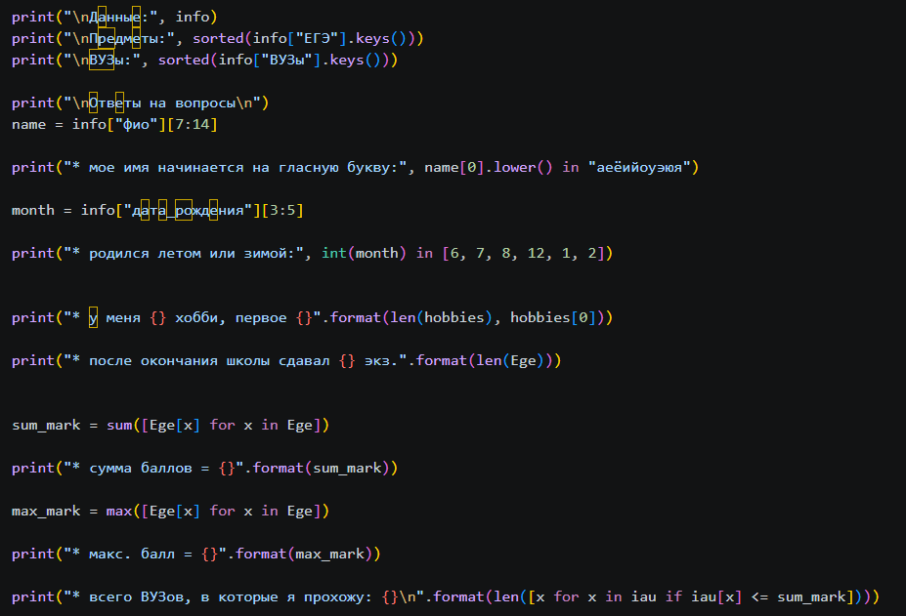
Рисунок 5 — Реализация остальных пунктов работы.
Результат работы программы отображен на рисунках 6-8.
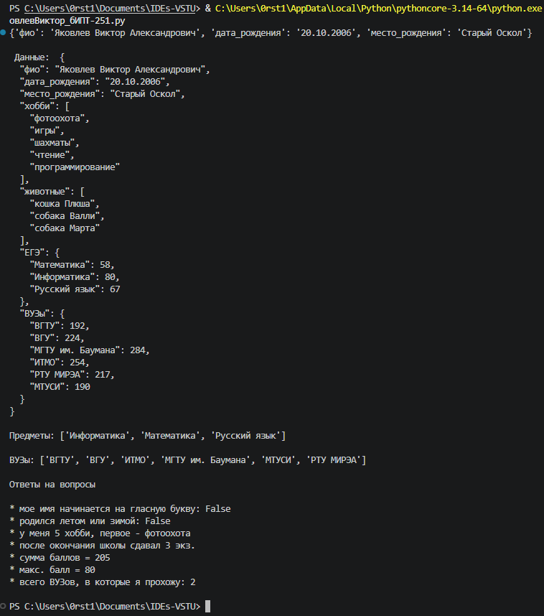
Рисунок 6 — Результаты вывода программы

Вывод
В данной лабораторной работе были закреплены навыки работы со словарями, списками и кортежами в Python.

